OBJAVA ZA MEDIJE

POSJET AKADEMIKA SLOBODANA VUKIČEVIĆA SLAVONIJI

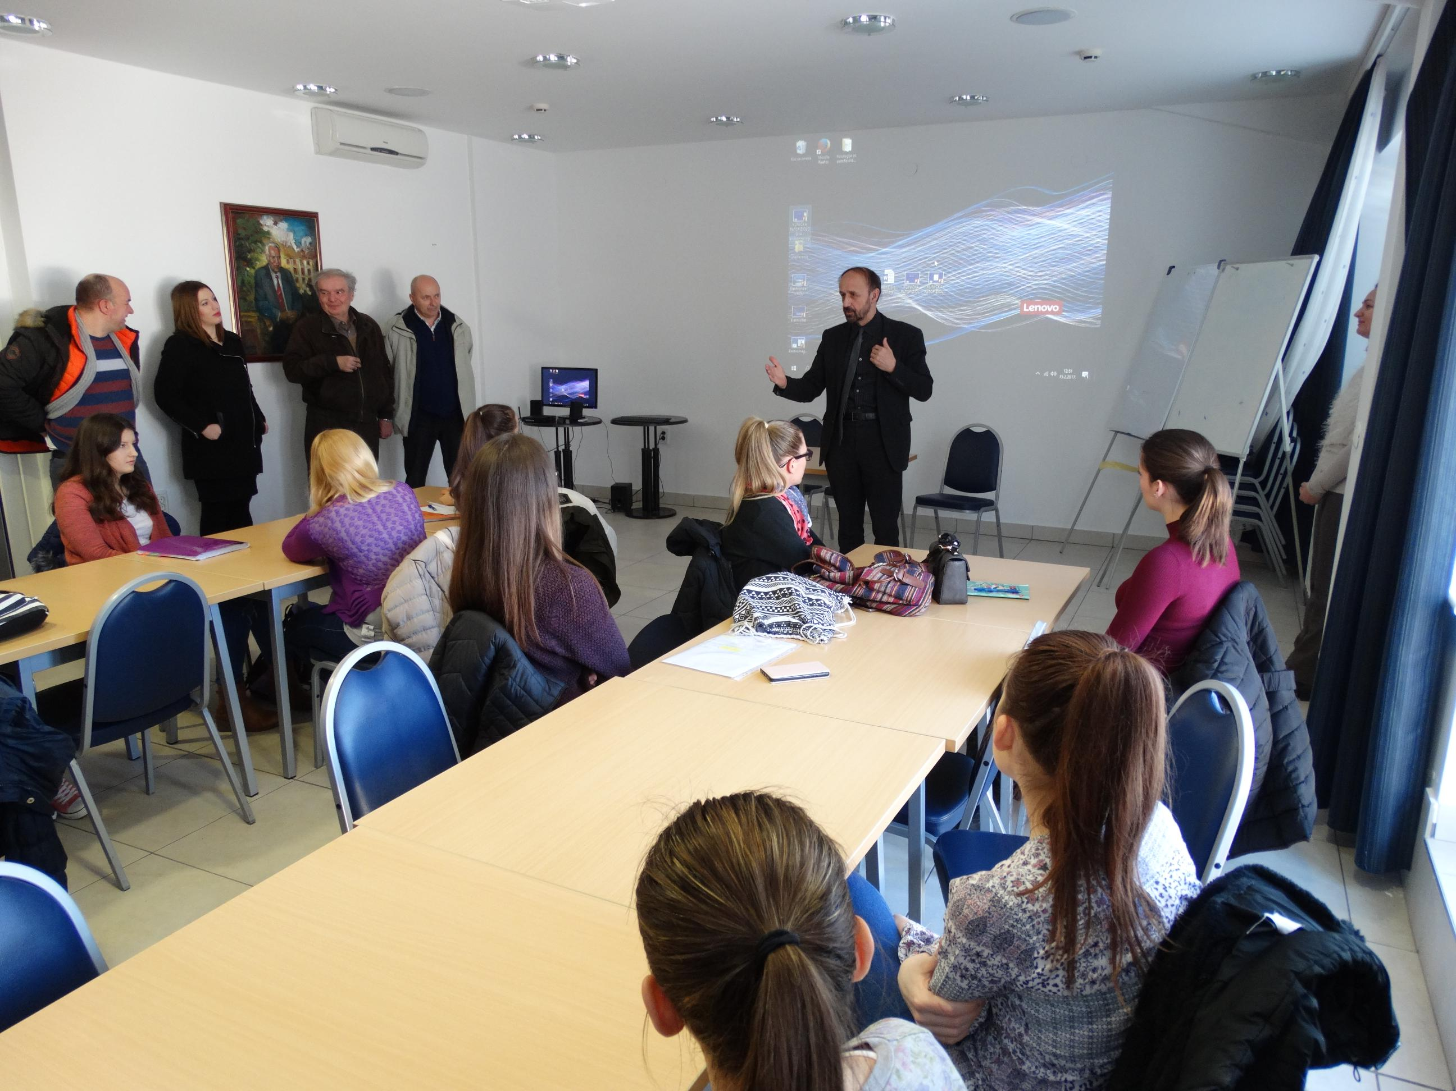

Zagreb, 16. veljače 2017. – Na poziv Medicinskog fakulteta Sveučilišta Josipa Jurja Strossmayera u Osijeku, akademik Slobodan Vukičević i njegova suradnica s Medicinskog fakulteta u Zagrebu dr. sc. Mihaela Perić, u pratnji uglednog slovenskog publicista Voje Lukića, laureata Slovenske akademije znanosti i umjetnosti, 15. i 16. veljače posjetili su nekoliko slavonskih gradova. Posjet su započeli u Orahovici gdje su se susreli sa studentima fizioterapije. Grad Orahovica je po prvi put u svojoj povijesti postao sveučilišni grad i to zahvaljujući Medicinskom fakultetu u Osijeku koji je upravo ondje otvorio studij fizioterapije. Akademik Vukičević je pohvalio taj koncept koji fakultetska znanja i vještine približava studentima i u manjim sredinama.
Akademik Vukičević sa suradnicima posjetio je i Ordinarijat Đakovačko-osječke nadbiskupije u Đakovu gdje ih je dočekao mons. dr. Marin Srakić, nadbiskup u miru koji im je pokazao i Vikarijat u Osijeku. U Osijeku su akademik Vukičević i dr. sc. Perić tamošnje studente medicine i njihove profesore upoznali s razvojem prvog hrvatskog lijeka u okviru projekta koji financira komisija EU za znanost, a koordinira Medicinski fakultet Sveučilišta u Zagrebu. U projektu sudjeluje 11 partnera u 6 država, a lijek je trenutačno u fazi kliničkih testiranja u bolesnika s prijelomom palčane kosti i osteotomije potkoljenice u Zagrebu, Beču i Sarajevu. Hrvatska je tako svrstana u mali broj zemalja na svijetu koje mogu razviti novi inovativni lijek. U motivacijskom razgovoru sa studentima akademik Vukičević je naglasio da se veliki rezultati u znanosti i znanstvena prepoznatljivost u svijetu mogu postići i izvan velikih svjetskih znanstvenih centara u manjim sredinama i zauzeo se za ostanak mladih školovanih ljudi u Slavoniji. Kao primjer je istaknuo velikane iz Slavonije: Andriju Štampara, Antu Šercera, Josipa Jurja Strossmayera, Lavoslava Ružičku, Antuna Gustava Matoša i Vesnu Bosanac. Pozvao je studente i nastavnike da posjete HAZU te razgledaju Strossmayerovu galeriju i memorijalne sobe članova HAZU Lavoslava Ružičke i Vladimira Preloga, dobitnika Nobelove nagrade.
Za vrijeme boravka u Osijeku akademik Vukičević je profesorima i studentima medicine izručio pozdrave i dobre želje predsjednika HAZU-a akademika Zvonka Kusića.
Dekan Medicinskog fakulteta u Osijeku prof. dr. Aleksandar Včev uručio je akademiku Vukičeviću fotografiju prve generacije studenata medicine u Osijeku akademske godine 1979/1980. Na fotografiji je i mladi docent Vukičević s prvom generacijom osječkih studenata medicine. Od Uprave fakulteta je primio i Zahvalnicu Medicinskog fakulteta u Osijeku.
Posjet Slavoniji uključio je i Opću županijsku bolnicu Vukovar te razgledavanje njihovog muzeja u pratnji doc. dr. Siniše Maslovara, specijaliste otorinolaringologije i jednog od ratnih liječnika bolnice 1991.

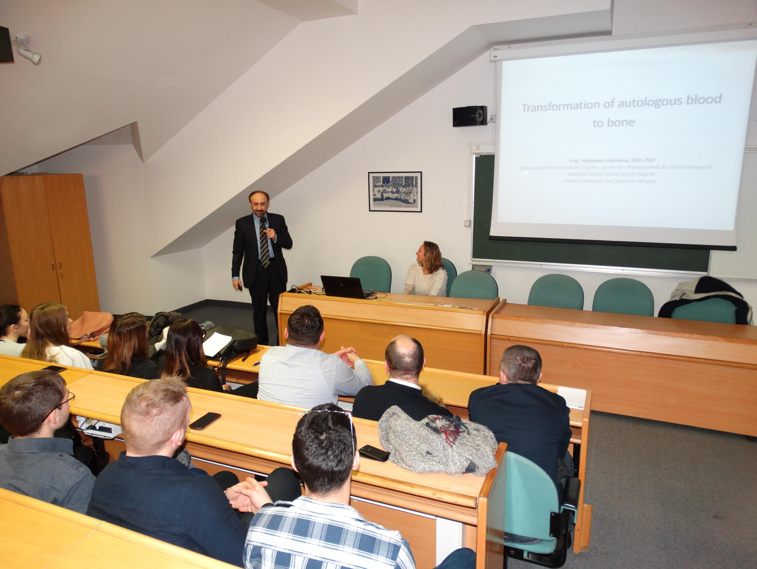

Marijan Lipovac
Ured za odnose s javnošću i medije HAZU

